**Israel-Palæstina konflikten (prøveeksamen)**

Du skal på baggrund af nedenstående bilagsmateriale og det gennemgåede forløb fra undervisningen opstille, analysere og diskutere 2 til 3 faglige problemstillinger.

Eksaminationsgrundlaget er således nedenstående bilagsmateriale og det gennemgåede forløb. Du starter eksaminationen med at præsentere og besvare dine problemstillinger i ca. 7-10 min..

Du må gerne skrive dine problemstillinger ned til eksaminator og censor, men det er *ikke* et krav.

Efter din præsentation starter en dialog med eksaminator og censor med udgangspunkt i det trukne bilagsmateriale, dine problemstillinger og det gennemgåede forløb.

|  |  |
| --- | --- |
| **Oversigt over bilagsmateriale** | |
| Spørgsmål | Forløb |
| 1, 2, 3 | **Israel-Palæstina konflikten** |
| Materiale | 1. Theodor Herzl, udateret fotografi   Fra: Den Store Danske: <https://denstoredanske.lex.dk/Theodor_Herzl> (0,5 ns.)   1. Jøderne og Araberne, 1936   Fra: M. Friediger: Landet der genopbygges – Indtryk fra en Rejse gennem Palæstina, Berlingske, 1936, s. 18-19 (0,5 ns.)   1. FN’s delingsplan 1947, illustration   Fra: Israel's Story In Maps, Israel Ministry Of Foreign Affairs/Koret Communications, 2003-2010. Illustration: Systime (0,5 ns.)   1. Arne Melchior (uddrag): Fakta om Israel-Palæstina   Fra: Berlingske Tidende, kronik, 17. november, 2002 (1,5 ns.)   1. Fathi El-Abed: Sandheden set fra den anden side (svar til Arne Melchior)   Fra: Berlingske Tidende, ukendt dato, 2002 (1,0 ns.)   1. Khaled Meshal, uddrag af tale, december 2012   Fra: Ukendt (0,5 s.) |
| Omfang | 4,5 ns. |

1. **Theodor Herzl, udateret fotografi**

*Zionismens grundlægger Theodor Herzl (1860-1904)*

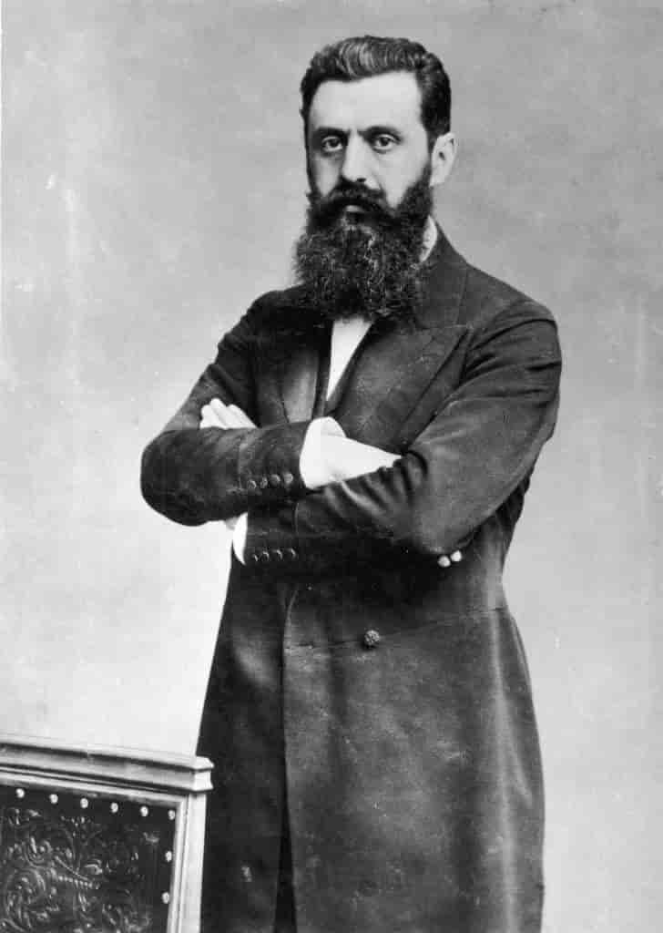

1. **Jøderne og Araberne, 1936**

*I 1935 var Danmarks daværende overrabbiner, M. Friediger, på en rejse til Palæstina. Ved hjemkomsten skrev han bogen ’Landet, der genopbygges’. Her er et uddrag af kapitlet ’Jøderne og Araberne’:*

Naar man rejser gennem Landet, faar man ikke umiddelbart indtryk af, at der bestaar en direkte Divergens[1] mellem Araberne og Jøderne. Jeg er overbevist om, at vilde man overlade Ordningen af Forholdene til Befolkningen selv, saa vilde man med Lethed finde en modus vivendi[2].

Der er en Gruppe i den arabiske Befolkning, som under Indtrykket af de Resultater, Jøderne har opnaaet, bliver mere og mere klar over, at Jøderne i Landets økonomiske Udvikling betyder en stærk Faktor, som man maa regne med. Netop derfor indser de Nødvendigheden af en fredelig overenskomst med dem for at kunne drage Nytte af Nabofolkets Dygtighed.

Fra jødisk Side bestræber man sig for at styrke denne fredelige Strømning og har derfor over for dens Tilhængere delvis opgivet den Isoleringspolitik, som i Kolonisationens første Tid var uundgaaelig. Man kommer sammen med Araberne, diskuterer med dem, lærer deres Tanke- og Følelsesverden at kende og bibringer dem Forstaaelsen af Jødernes Tanker og Livsbetingelser. Denne gensidige Opdragelse er en af de Metoder, der ønskes anvendt for at mildne de skarpe Modsætninger. Jeg ved godt, at denne Metode ikke i en Haandevending[3] vil forandre Forholdene til det bedre, men dens betydning skal ikke undervurderes. Thi Araberne føler sig truet, de er bange for, at deres Nationale Selvstændighed lider Skade i dette Land, hvor de har boet i mange Aarhundreder, og hvor de har deres nationale og religiøse Skatte. Man maa overbevise dem om, at der ingen Grund er til Ængstelse.

1. **FN’s delingsplan 1947**

1. **Arne Melchior: Fakta om Israel-Palæstina**

*Af Arne Melchior, tidl. minister (CD) og i årene 1975-79 formand for Dansk Zionistforbund.*

I debatten om den dybt tragiske strid mellem israelere og palæstinensere fremsættes i nyere tid en række påstande, der vidner om mangel på konkret historisk viden. Uden basiskendskab til såvel den ældre som den nyere tids udvikling i og omkring området fører udelukkelsen af en lang række faktiske omstændigheder til alvorlige fejlslutninger. Når dertil lægges en begribelig trang til at holde med den tilsyneladende svagere part, så får offentligheden alt for ofte en fordrejet fremstilling. Det er derfor bydende nødvendigt at erindre om en række fakta.

Jerusalem og Zion[4] tillægges såvel fra Jødisk som fra muslimsk side status som hellige steder. I islam rangerer Jerusalem dog på en tredjeplads, efter Mekka og Medina, medens den i jødedommen indtager en suveræn førsteplads. Hvad angår påstanden om ”den bibelske ret” og dermed sammenhørende historiske ambitioner skal det konstateres, at Jerusalem og synonymet Zion er nævnt lige ved 600 gange i Gamle Testamente, hvorimod det slet ikke nævnes i Koranen. (…).

Det påstås ofte i deri løbende debat, at tilkomsten af staten Israel var et resultat af Anden Verdenskrig og det tilhørende Holocaust. Som påvist i det foranstående er dette en komplet misforståelse. Oprettelsen af en sådan stat har været gældende folkeret siden 1920[5], altså længe inden nogen kunne forestille sig Anden Verdenskrigs ulykker.

Den næste fatale fejl består i udtrykket ”besættelsesmagt”, når der tales om Israel. Straks efter Israels overvældende sejr i Seksdageskrigen i 1967 ønskede Israel at indlede fredsforhandlinger med de arabiske overfaldsstater. Men Den Arabiske Liga[6] vedtog på sine årlige møder helt frem til omkring 1990 de berømte tre nejer: De sagde nej til forhandling, nej til fred og nej til anerkendelse af Israel. Derved havde Israel ikke nogen forhandlingspartner. Betegnelsen ”besættelsesmagt” har til hensigt at sløre, at Vestbredden ikke er et resultat af en angrebskrig, men en forsvarskrig.

Helt givet er det på sigt uholdbart at bevare herredømmet over Vestbredden (og Gaza). Lige så givet vil der forhåbentligt snart blive oprettet en palæstinensisk stat. Uanset at begrebet palæstinensere som betegnelse for et folk er af ret ny dato, må disse givetvis tilkendes retten til at definere sig selv. Israels vilje og evne til at betale fredens pris er dokumenteret ved indgåelse af fredsaftalerne med såvel Egypten som Jordan samt gennem fredsforhandlingerne med palæstinenserne, startende i Madrid[7] og Oslo. Fred med palæstinenserne forudsætter imidlertid, at disse udgør en homogen enhed med en handledygtig ledelse (…).

Israels fredsønske er faktisk også blevet dokumenteret under den nuværende regering. For ca. trekvart år siden fremsatte Saudi-Arabiens kronprins en fredsplan. Kort fortalt gik den ud på, at samtlige arabiske stater skulle anerkende Israels eksistens. Israel skulle på sin side trække sig tilbage til grænserne fra før 1967.

Statsminister Sharon[8] afviste ikke denne plan, hvilket man ellers nok kunne argumentere for. Han svarede positivt: Han tilbød at forhandle med den saudiarabiske plan som grundlag i enten Jeddah, i Jerusalem eller ved at komme til Beirut, hvor der nogle få uger derpå skulle holdes et arabisk topmøde. Men atter var reaktionen et tredobbelt nej!

Imens har man så den fortsatte ”intifada”. Denne har udviklet sig til, hvad man kan kalde ”den totale krig”. Er ikke al krig da total? Svaret er nej. Den moderne udformning af terror er værre end krig. I almindelig krig bestræber begge sider på at vinde, blandt andet ved at dræbe eller uskadeliggøre modstanderens styrker, medens ens egne soldater meget gerne vil overleve. I ”den totale krig” ønsker egne kæmpere slet ikke at overleve. De ønsker derimod at dø! Vi så det blandt andet illustreret ved angrebet på World Trade Center i New York i fjor. Helt det tilsvarende er tilfældet med de palæstinensiske selvmordsbombere. Store årgange af børn og unge er opdraget til at ønske sig martyrdøden – hellere end livet. Det er ikke længere krig, det er total terror, hvor selv krigens skrevne og uskrevne love er sat ud af spillet.

Hertil kan svares, at også Israel af og til benytter metoder, som bryder selv krigens love. Javel, og ingen tvivl om, at det smerter. Men forskellene er betydelige. Dels er det den arabiske side, der frembringer de abnorme situationer, og vi ved selv fra besættelsestiden, at i ”unormale situationer bliver det normale unormalt”. Dels og især reageres der totalt forskelligt fra de to sider. Når en selvmordsbombemand forårsager en masse civile israeleres død og lemlæstelse, så jubler den palæstinensiske side. Når israelske aktioner rammer civile palæstinensere, så er der beklagelser, sorg og undersøgelser imod dem, der har handlet forsømmeligt. (…).

1. **Fathi El-Abed: Sandheden set fra den anden side (svar til Arne Melchior)**

*Anledningen til Fathi El-Abeds artikel er Arne Melchiors kronik fra d. 17. novemer 2002. Fathi El-Abed er medlem af Dansk-Palæstinensisk Venskabsforening og tidligere formand for Det Palæstinensiske Studenterforbund i Danmark.*

(…) Arne Melchiors indlæg er i det hele taget én lang fordrejning af de historiske kendsgerninger og det er derfor nødvendigt at afkræfte de såkaldte fakta, som han gerne vil erindre os om.

Jerusalem har i århundreder været valfartssted for troende fra forskellige religioner: både for jøder, muslimer og kristne. Hvorvidt byens betydning har haft første, anden eller tredje ”prioritet” for de forskellige religioner, er sagen uvedkommende. Alle uanset religion har altid haft adgang til byen. At den er nævnt 600 gange i Det Gamle Testamente skal ikke være endnu en begrundelse for at legitimere annekteringen af den østlige del af Jerusalem.

Det er ingen hemmelighed, at oprettelsen af Israel netop var et produkt af flere historiske faktorer. Fra begyndelsen af forrige århundrede og frem til FN’s delingsplan blev Europas jøder forfulgt gang på gang, forfølgelsen kulminerede under Anden Verdenskrig. Efter krigen havde europæerne dårlig samvittighed, og vilje til at sone forbrydelse var stor blandt sejrherrerne. Samtidig var den jødiske indvandring, som følge af Balfour-erklæringen, tiltalt tiden mellem Første og Anden Verdenskrig. Op til afstemningen i 1947 udgjorde de jødiske indvandrere 30 procent af Palæstinas befolkning, og selv om de kun ejede 8 procent af landet tildelte FN’s delingsplan dem alligevel 53 procent af landet.

Israel har siden den 12. juni været en besættelsesmagt. Israels angreb på de omkringliggende arabiske lande natten til den 5. juni 1967 var ikke en forsvarskrig. Det var en angrebskrig og dermed en besættelse – og ingen kan manipulere eller fordreje den kendsgerning. Hvis Israel virkelig ønsker fred, er en tilbagetrækning fra hele Vestbredden og Gaza nødvendig.

(…). At omtale Sharons som en fredselskende mand giver mig og nok mange andre grund til at betvivle Arne Melchiors dømmekraft. Hele verden er jo netop vidne til Sharons frembrusen med alt, hvad han råder over af militært isenkram. Sharons svar på den arabiske fredsplan tidligere på året var at igangsætte et felttog mod den palæstinensiske civilbefolkning på Vestbredden. (…).

Jeg er enig med Melchior i, at konflikten har udviklet sig til, hvad man kan kalde ”den totale krig”. Israel har erklæret den palæstinensiske civilbefolkning total krig ved at bure palæstinenserne inde i et kæmpefængsel, bombe dem og deres institutioner og tilbageholde deres penge. Ved at ydmyge de ældre og skyde de unge. Ved at anklage alle deres børn og unge for at være potentielle selvmordsbombere.

Når de israelske kampvogne fra bosættelsen Gillo, som ligger på et højdedrag nær Bethlehem, beskyder de palæstinensiske huse i Beit Jala, der ligger neden for bosættelsen, jubler de israelske bosættere, hver gang kampvognenes granater rammer deres mål. Også Sharon og hans regeringsfæller jublede, da et F-16 fly for et par måneder siden bombede en beboelsesejendom i Gaza med en tonstung bombe. 14 civile palæstinensere mistede livet. De israelske politikere kaldte operationen for vellykket. (…).

Vi kan blive ved med at fremsætte beskyldninger. Men skulle vi ikke hellere diskutere, hvordan vi kan opnå freden? Men det er måske ikke en aktuel sag for Arne Melchior.

1. **Khaled Meshal, uddrag af tale, december 2012**

*I december 2012 besøgte lederen af Hamas, Khaled Meshal (f. 1956), Gazastriben for første gang i 45 år[9]. Ved den lejlighed holdt han en tale.*

For det første er hele Palæstina – fra floden (Jordanfloden) til havet (Middelhavet), fra nord til syd – vort land, vor ret og vort hjemland. Der vil ikke blive givet afkald på eller opgivet så meget som en centimeter eller nok så lille del af det.

For det andet har Palæstina været, er fortsat og vil forblive med at være arabisk og islamisk. Det tilhører den arabiske og den islamiske verden. Palæstina tilhører os og ingen anden. Dette er det Palæstina, som vi kender, og som vi tror på.

For det tredje må vi, fordi Palæstina tilhører os og er arabismens og islams land, aldrig anerkende den israelske besættelse af det. Besættelsen er illegitim, og derfor er Israel illegitimt, og det vil det forblive med at være som tiden går. Palæstina tilhører os, ikke zionisterne (…).

For os er modstanden midlet, og ikke målet. Gennem medierne siger jeg til hele verden: hvis verden finder et alternativ til modstand og blodsudgydelse for at skaffe os Jerusalem og Palæstina tilbage, for at implementere (flygtningenes) ret til at vende tilbage, til at gøre en ende på den hæslige zionistiske besættelse – hilser vi det velkommen. Men i 64 år har vi givet jer chancen, og I gjorde intet. Derfor har vi valgt modstanden. I kan ikke bebrejde os noget. Hvis vi havde fundet en anden vej – en, som ikke omfattede krig og kamp – ville vi have begivet os ind på den, men historien og Allahs love fortæller os, at sejr og befrielse er uopnåelig uden modstand, kamp og ofre.

1. Det at to ting afviger fra hinanden
2. Ordning som indebærer at stridende parter kan eksistere sammen (opr. fra latin: ”måde at leve på”)
3. Meget hurtigt og let
4. Zion er en gammeltestamentlig betegnelse for en høj i Jerusalem, formentlig den nuværende tempelplads, og for Jerusalem selv
5. Folkeforbundet (forløberen for FN) anerkendte den historiske forbindelse mellem jøderne og Palæstina og vedtog i begyndelsen af 1920’erne nogle mandatbestemmelser, blandt andet om jødisk indvandring og oprettelsen af et jødisk ”nationalhjem”
6. Sammenslutning af selvstændige arabiske stater dannet i 1945
7. Her henvises til Madrid-konferencen 1991, som var en fredskonference medsponsoreret af USA og Sovjetunionen, som et forsøg på at genoplive den israelsk-palæstinensiske fredsproces
8. Ariel Sharon (1928-2014), Israels premierminister 2001-2006
9. Khaled Meshal har levet i eksil i mange år i bl.a. Jordan og Qatar. Meshal er i 2024 stadig leder af Hamas.